Лабораторная работа № 7
ЧжуЖуйи
16 ноября 2025 г.

Цель работы
Изучение команд условного и безусловного переходов. Приобретение навыков написания программ с использованием переходов. Знакомство с назначением и структурой файла листинга.

Порядок выполнения лабораторной работы

Реализация переходов в NASM
- Создайте каталог для программам лабораторной работы № 7, перейдите в него и создайте файл lab7-1.asm:
mkdir ~/work/arch-pc/lab07
cd ~/work/arch-pc/lab07
touch lab7-1.asm
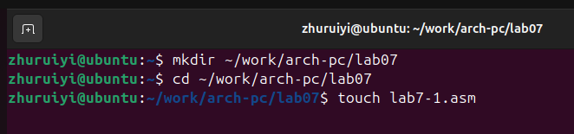
создать пустой файл
- Инструкция jmp в NASM используется для реализации безусловных переходов. Рассмотрим пример программы с использованием инструкции jmp. Введите в файл lab7-1.asm текст программы из листинга 7.1.
Листинг 7.1. Программа с использованием инструкции jmp
%include 'in_out.asm' ; подключение внешнего файла
SECTION .data
msg1: DB 'Сообщение № 1',0
msg2: DB 'Сообщение № 2',0
msg3: DB 'Сообщение № 3',0
SECTION .text
GLOBAL _start
_start:
jmp _label2
_label1:
mov eax, msg1 ; Вывод на экран строки
call sprintLF ; 'Сообщение № 1'
_label2:
mov eax, msg2 ; Вывод на экран строки
call sprintLF ; 'Сообщение № 2'
_label3:
mov eax, msg3 ; Вывод на экран строки
call sprintLF ; 'Сообщение № 3'
_end:
call quit ; вызов подпрограммы завершения
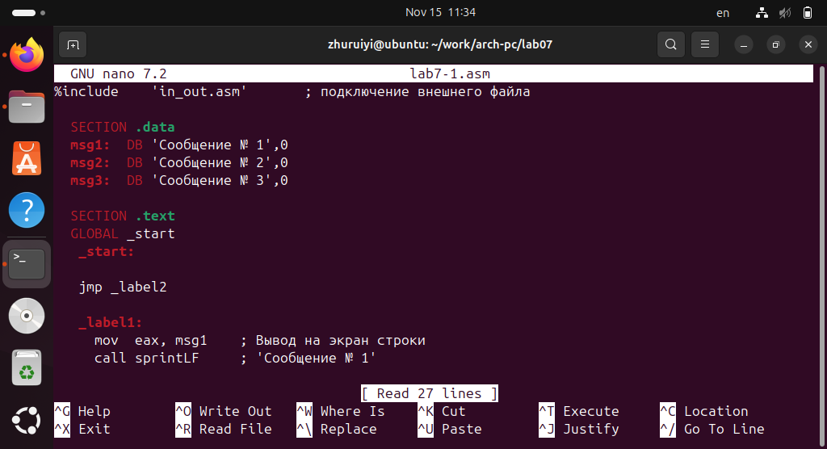
создадим исполняемый файл
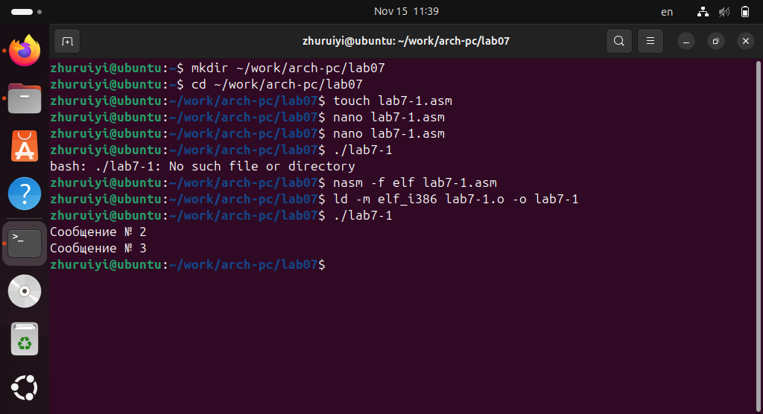
запустим его
Инструкция jmp позволяет осуществлять переходы не только вперед но и назад. Изменим программу таким образом, чтобы она выводила сначала ‘Сообщение № 2’, потом ‘Сообщение № 1’ и завершала работу. Для этого в текст программы после вывода сообщения № 2 добавим инструкцию jmp с меткой _label1 (т.е. переход к инструкциям вывода сообщения № 1) и после вывода сообщения № 1 добавим инструкцию jmp с меткой _end (т.е. переход к инструкции call quit). Измените текст программы в соответствии с листингом 7.2.
Листинг 7.2. Программа с использованием инструкции jmp
%include 'in_out.asm' ; подключение внешнего файла
SECTION .data
msg1: DB 'Сообщение № 1',0
msg2: DB 'Сообщение № 2',0
msg3: DB 'Сообщение № 3',0
SECTION .text
GLOBAL _start
_start:
jmp _label2
_label1:
mov eax, msg1 ; Вывод на экран строки
call sprintLF ; 'Сообщение № 1'
jmp _end
_label2:
mov eax, msg2 ; Вывод на экран строки
call sprintLF ; 'Сообщение № 2'
jmp _label1
_label3:
mov eax, msg3 ; Вывод на экран строки
call sprintLF ; 'Сообщение № 3'
_end:
call quit ; вызов подпрограммы завершения
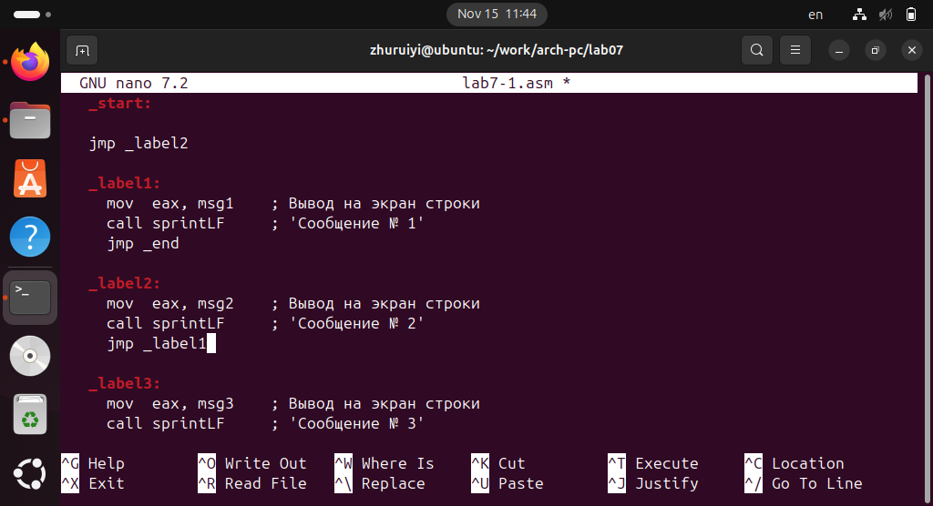
Изменим текст программы в соответствии с листингом 7.2.
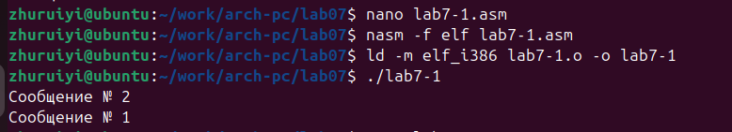
запустим его
Измените текст программы добавив или изменив инструкции jmp, чтобы вывод программы был следующим:
./lab7-1
Сообщение № 3
Сообщение № 2
Сообщение № 1
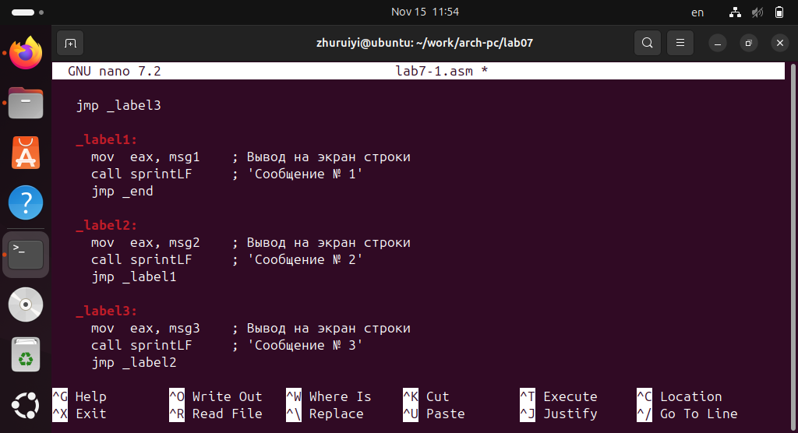
Измените текст программы добавив или изменив инструкции jmp
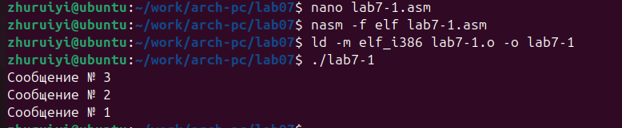
запустим его
- Использование инструкции jmp приводит к переходу в любом случае. Однако, часто при написании программ необходимо использовать условные переходы, т.е. переход должен происходить если выполнено какое-либо условие. В качестве примера рассмотрим программу, которая определяет и выводит на экран наибольшую из 3 целочисленных переменных: A,B и C. Значения для A и C задаются в программе, значение B вводиться с клавиатуры.
Создайте файл lab7-2.asm в каталоге ~/work/arch-pc/lab07. Внимательно изучите текст программы из листинга 7.3 и введите в lab7-2.asm.
Листинг 7.3. Программа, которая определяет и выводит на экран наибольшую из 3 целочисленных переменных: A,B и C.
%include 'in_out.asm'
section .data
msg1 db 'Введите B: ',0h
msg2 db "Наибольшее число: ",0h
A dd '20'
C dd '50'
section .bss
max resb 10
B resb 10
section .text
global _start
_start:
; ---------- Вывод сообщения 'Введите B: '
mov eax,msg1
call sprint
; ---------- Ввод 'B'
mov ecx,B
mov edx,10
call sread
; ---------- Преобразование 'B' из символа в число
mov eax,B
call atoi ; Вызов подпрограммы перевода символа в число
mov [B],eax ; запись преобразованного числа в 'B'
; ---------- Записываем 'A' в переменную 'max'
mov ecx,[A] ; 'ecx = A'
mov [max],ecx ; 'max = A'
; ---------- Сравниваем 'A' и 'С' (как символы)
cmp ecx,[C] ; Сравниваем 'A' и 'С'
jg check_B ; если 'A>C', то переход на метку 'check_B',
mov ecx,[C] ; иначе 'ecx = C'
mov [max],ecx ; 'max = C'
; ---------- Преобразование 'max(A,C)' из символа в число
check_B:
mov eax,max
call atoi ; Вызов подпрограммы перевода символа в число
mov [max],eax ; запись преобразованного числа в `max`
; ---------- Сравниваем 'max(A,C)' и 'B' (как числа)
mov ecx,[max]
cmp ecx,[B] ; Сравниваем 'max(A,C)' и 'B'
jg fin ; если 'max(A,C)>B', то переход на 'fin',
mov ecx,[B] ; иначе 'ecx = B'
mov [max],ecx
; ---------- Вывод результата
fin:
mov eax, msg2
call sprint ; Вывод сообщения 'Наибольшее число: '
mov eax,[max]
call iprintLF ; Вывод 'max(A,B,C)'
call quit ; Выход
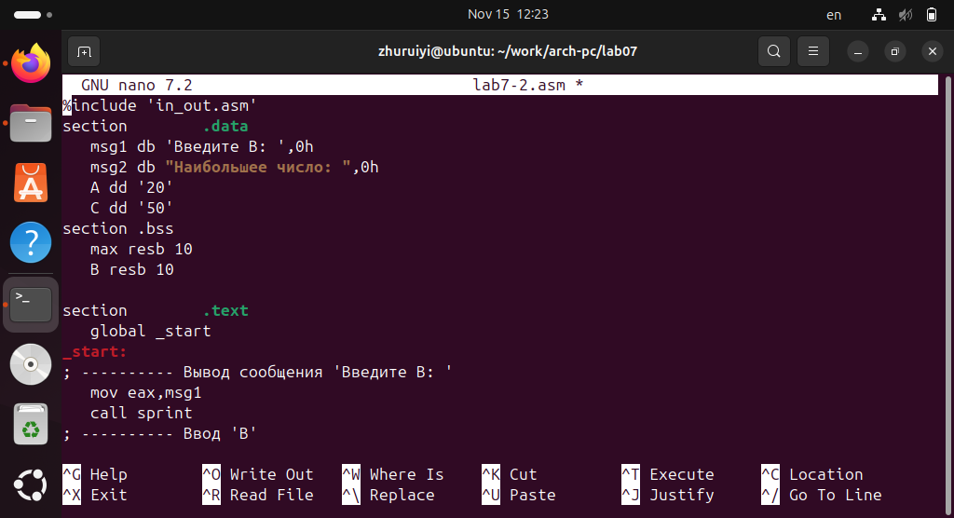
создадим исполняемый файл
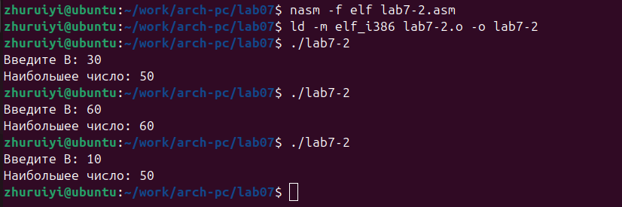
результат

Изучение структуры файлы листинга
- Обычно nasm создаёт в результате ассемблирования только объектный файл. Получить файл листинга можно, указав ключ -l и задав имя файла листинга в командной строке. Создайте файл листинга для программы из файла lab7-2.asm
nasm -f elf -l lab7-2.lst lab7-2.asm
Откройте файл листинга lab7-2.lst с помощью любого текстового редактора, например mcedit:
mcedit lab7-2.lst
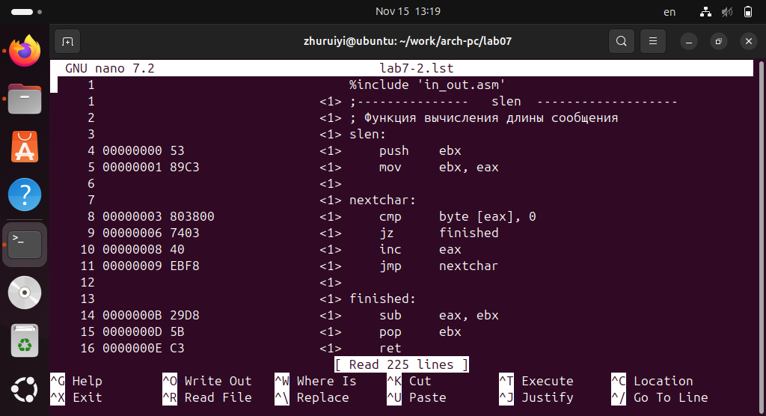
Откройте файл листинга lab7-2.lst с помощью любого текстового редактора
Внимательно ознакомиться с его форматом и содержимым. Подробно объяснить содержимое трёх строк файла листинга по выбору
- Строка 4: 00000000 53 ; адрес : 00000000 - адрес смещения кода в памяти ; машинный код: 53 - соответствующая шестнадцатеричная машинная инструкция ; исходный код : push ebx-соответствующие инструкции по собрке.
- Строка 5: 00000001 89C3 машинный код 89C3 соответствует mov ebx,eax ; 89 - это команда mov,C3 означает, что целевым регистром является EBX , а исходным - EAX.
- Строка 8: 00000003 803800 машинный код 803800 соответствует байту cmp [eax],0.
Откройте файл с программой lab7-2.asm и в любой инструкции с двумя операндами удалить один операнд. Выполните трансляцию с получением файла листинга:
nasm -f elf -l lab7-2.lst lab7-2.asm
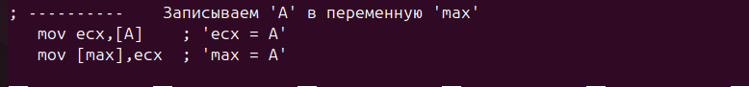
Найдите строку инструкций с двумя операндами
Результат компиляции
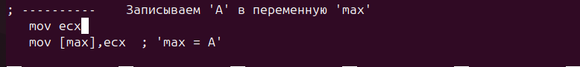
Удалите второй операнд
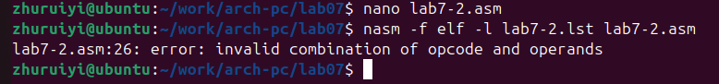
Сообщение об ошибке
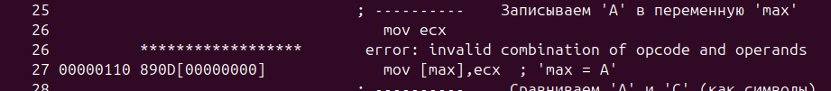
Сообщение об ошибке
Содержимое, добавленное в список, включает：
- Отметка линии ошибки (^ указывает на неправильное местоположение)
- Сообщение об ошибке (отображается в виде комментария)
- Расположение машинного кода может отображаться как ********* (указывает на то, что действительный машинный код не может быть сгенерирован).
- Возможное многострочное описание ошибки

Задание для самостоятельной работы
- Напишите программу нахождения наименьшей из 3 целочисленных переменных 𝑎,𝑏 и . Значения переменных выбрать из табл. 7.5 в соответствии с вариантом, полученным при выполнении лабораторной работы № 7. Создайте исполняемый файл и проверьте его работу.
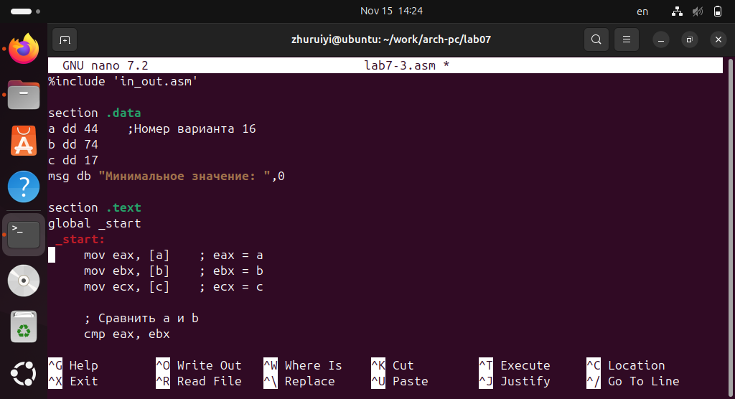
Номер варианта 16
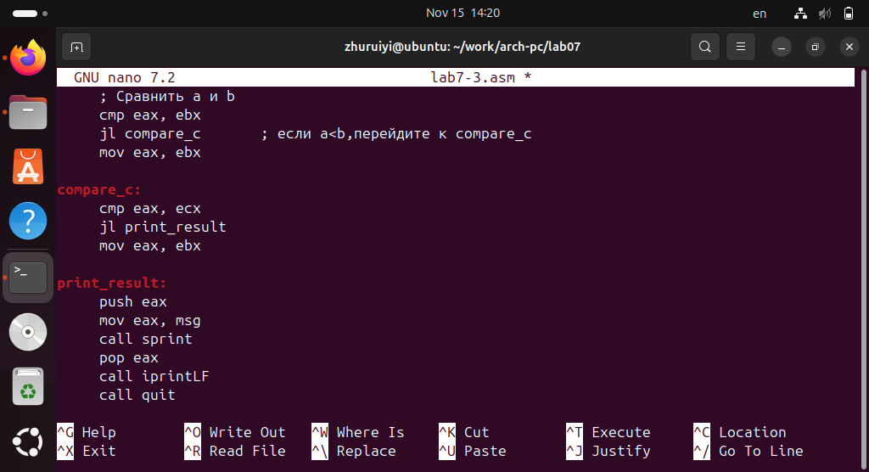
Номер варианта 16
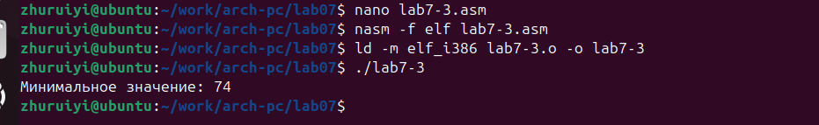
Результат
- Напишите программу, которая для введенных с клавиатуры значений 𝑥 и 𝑎 вычисляет значение заданной функции 𝑓(𝑥) и выводит результат вычислений. Вид функции 𝑓(𝑥) выбрать из таблицы 7.6 вариантов заданий в соответствии с вариантом, полученным при выполнении лабораторной работы № 7. Создайте исполняемый файл и проверьте его работу для значений 𝑥 и 𝑎 из 7.6.
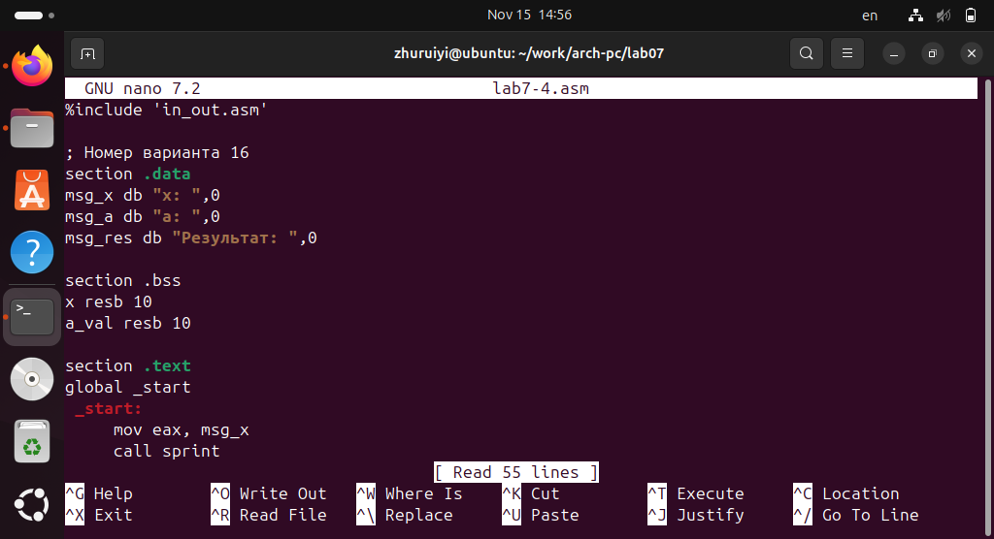
Номер варианта 16
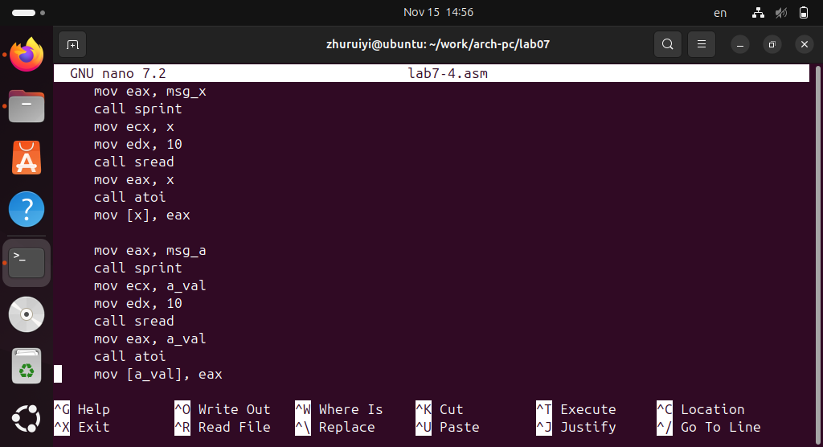
Номер варианта 16
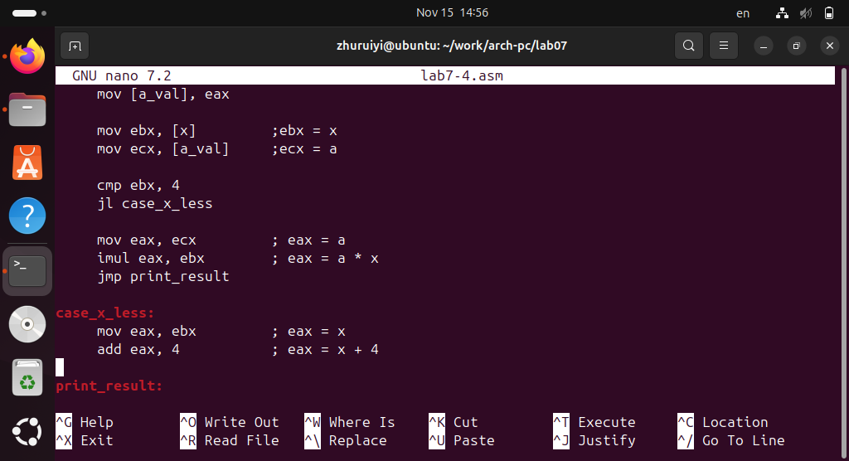
Номер варианта 16
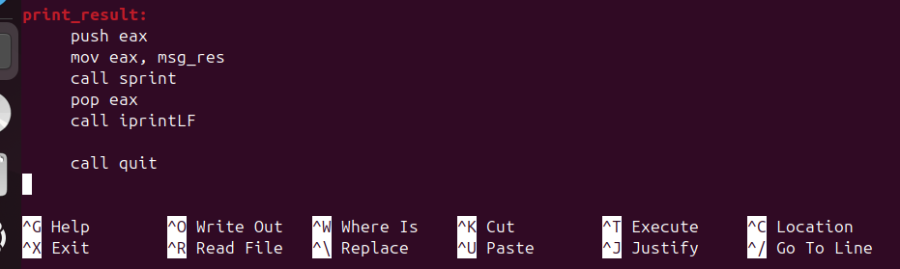
Номер варианта 16
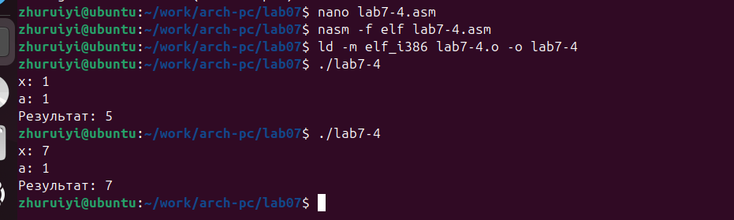
Результат

Вывод:
Пройдя лабораторную работу №7, мы освоили методы управления потоком выполнения программ на языке ассемблера, поняли различия и области применения условных и безусловных переходов, научились использовать листинговые файлы для отладки и анализа, а также приобрели навыки написания ассемблерных программ для выполнения конкретных задач.

